|  |  |  |  |
| --- | --- | --- | --- |
|  | Nations Unies | ECE/TRANS/WP.29/GRVA/2021/17 | |
| _unlogo | **Conseil économique et social** | | Distr. générale  20 novembre 2020  Français  Original : anglais |

**Commission économique pour l’Europe**

Comité des transports intérieurs

**Forum mondial de l’harmonisation   
des Règlements concernant les véhicules**

**Groupe de travail des véhicules automatisés/autonomes et connectés**

**Neuvième session**

Point 4 d) de l’ordre du jour provisoire

**Véhicules automatisés/autonomes et connectés :   
Règlement ONU sur les systèmes automatisés de maintien dans la voie**

Proposition d’amendements au projet de Règlement ONU énonçant des prescriptions uniformes relatives à l’homologation des véhicules en ce qui concerne leur système automatisé de maintien dans la voie

Communication des experts de la France[[1]](#footnote-2)\*

Le texte ci-après, établi par l’expert de la France, est fondé sur le document informel GRVA-07-37. Les modifications qu’il est proposé d’apporter au texte actuel du Règlement adopté (ECE/TRANS/WP.29/2020/81) figurent en caractères gras pour les ajouts et biffés pour les suppressions.

I. Proposition

*Ajouter le nouveau paragraphe 9.3.3*, libellé comme suit :

« **9.3.3** **Si le constructeur met en œuvre un autre système d’identification du logiciel, il doit démontrer que les prescriptions des paragraphes 9.3.2.1 et 9.3.2.3 sont satisfaites.**».

*Ajouter le nouveau paragraphe 9.3.3.1*, libellé comme suit :

« **9.3.3.1** **Le constructeur du véhicule doit fournir les informations suivantes dans la fiche de communication afférente au présent Règlement :**

**a)** **La référence de l’autre système d’identification du logiciel ;**

**b)** **La procédure permettant d’accéder aux données relatives à l’identification des versions du logiciel.** ».

*Le paragraphe 9.3.3* devient *le paragraphe 9.3.4*.

*Annexe 1, ajouter le nouveau point 20*, libellé comme suit :

« **20. Autre système d’identification du logiciel**

**20.1** **Référence de l’autre système d’identification du logiciel**

**20.2** **Procédure permettant d’accéder aux données relatives à l’identification des versions du logiciel**

**20.3** **S’il y a lieu, paramètres pertinents permettant de déterminer les véhicules dont le logiciel représenté par l’autre système d’identification du logiciel visé au point 20.1 peut être mis à jour : ».**

II. Justification

1. Alors que le Règlement ONU no [157] fait, pour la première fois, référence au Règlement ONU no [156] sur les mises à jour logicielles, le Groupe de travail des véhicules automatisés/autonomes et connectés (GRVA) a estimé que le constructeur du véhicule pourrait choisir d’utiliser un autre système d’identification du logiciel que le RxSWIN. La proposition ci-dessus vise à établir un même niveau d’exigence, quel que soit le système d’identification retenu, et à donner des informations supplémentaires de façon à permettre aux autorités d’homologation et aux services techniques de disposer d’une demande plus claire dans l’hypothèse où un autre système d’identification du logiciel serait mis en œuvre.

2. Cette proposition est présentée conjointement à la proposition d’amendement au Règlement ONU no [156] correspondante.

# Figure 1

**Correspondance entre les paragraphes des Règlements ONU nos [156] et [157]**

**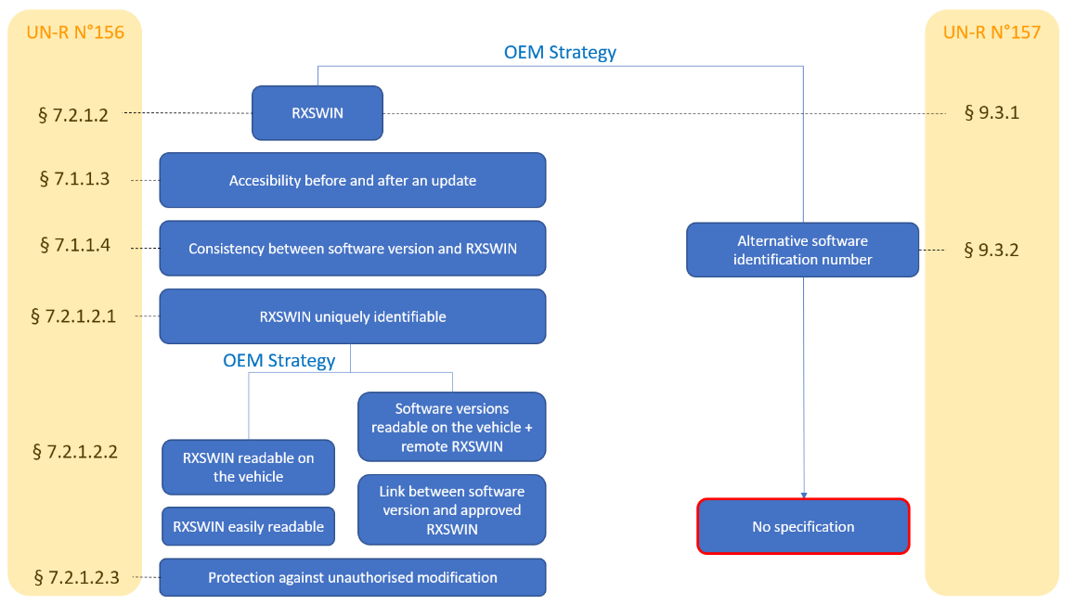**

1. \* Conformément au programme de travail du Comité des transports intérieurs pour 2021 tel qu’il figure dans le projet de budget-programme pour 2021 (A/75/6 (chap. 20), par. 20.51), le Forum mondial a pour mission d’élaborer, d’harmoniser et de mettre à jour les Règlements ONU en vue d’améliorer les caractéristiques fonctionnelles des véhicules. Le présent document est soumis en vertu de ce mandat. [↑](#footnote-ref-2)